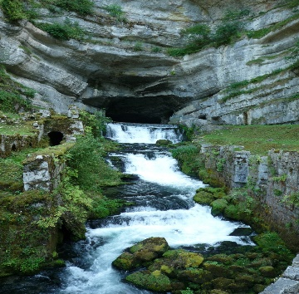

COURSE EN MONTAGNE DES A G L - SAMEDI 21 AOÛT 2021
Bonjour à toutes et à tous,
Vous allez dire que j’aime l’eau, mais cette nature est tellement magnifique, alors c’est vers le DOUBS que nous porterons nos pas cette année.
Je ne peux pas vous donner beaucoup de renseignements, car nous allons aller en reconnaissance dans le courant de juin ou début de juillet.
Comme les autres années, je vais m’arranger pour que vous soyez bien tout au long de cette journée.
Prix : il faut compter entre Frs 80.- et 90.-, ce qui comprendra le voyage et le repas du soir que nous prendrons sur le chemin du retour.
A la fin juillet au plus tard, vous recevrez toutes les indications utiles.
N’hésitez pas à vous inscrire, nous serons contentes de nous retrouver après cette année perturbée. Cette journée sera placée sous le signe de l’amitié et de la bonne humeur.
Pour l’organisation, merci de me renvoyer le coupon-réponse d’ici au 10 juin avec Fr. 50.- (désolée mais ne seront pas rendus en cas d’annulation de votre part, forfait transport).
Je me réjouis de vous retrouver en pleine forme au mois d’août. D’ici là, prenez soin de vous et en attendant, toutes mes amitiés et bon printemps lorsqu’il sera arrivé !!! et bel été.
Françoise
_______________________________________________________
Maeder Françoise Ch. du Couchant 28 - 1007 Lausanne - tél. 021 626 33 50

